Załącznik nr 1
SZCZEGÓŁOWY OPIS PRZEDMIOTU ZAMÓWIENIA

Przedmiotem zamówienia jest dostawa kamery obrotowej HD oraz zmiana lokalizacji punktu kamerowego Straży Miejskiej w okolicy Placu Bema w Dąbrowie Górniczej.
W ramach realizacji zadania, należy wykonać przeniesienie punktu kamerowego z istniejącej lokalizacji do nowej lokalizacji (wg schematu na rysunku załączonym do Szczegółowego Opisu Przedmiotu Zamówienia) w okolicy Pl. Bema w Dąbrowie Górniczej oraz dostawa kamery obrotowej i jej instalacja w nowej lokalizacji.
Połączenie nowego punktu należy zrealizować linią napowietrzną ze starym punktem oraz wykorzystać istniejącą infrastrukturę elektryczną i telekomunikacyjną.
W szczególności do zadań należy:
Uzgodnienia
- Uzgodnić warunki wykorzystania słupów ze Strażą Miejską oraz Wydziałem Infrastruktury.
- W razie potrzeby pozyskać zgodę na zajęcie pasa drogowego na czas prac.
Przebudowa przyłącza
- Zdemontować uchwyt i zasilacz do kamery wraz z osprzętem z istniejącego punktu kamerowego celem zamontowania w punkcie docelowym.
- Dostarczyć kabel światłowodowy i lekki kabel elektryczny i niezbędne urządzenia (skrzynki, stelaże zapasu, złączki, zbrojenie słupów, zabezpieczenia),
- Dokonać połączenia nowego kabla elektrycznego w istniejącym punkcie kamerowym z wykorzystaniem istniejącego przyłącza, zakończenia przyłącza wykonać w nowej lokalizacji.
Całość układu zasilania powinna zawierać zabezpieczenie nadprądowe i różnicowo prądowe.
- Dokonać połączenia nowego odcinka kabla światłowodowego w istniejącym punkcie kamerowym z wykorzystaniem istniejącego zakończenia i zakończyć w punkcie docelowym..
- Wybudować kabel napowietrzny w przedmiotowej relacji pomiędzy wskazanymi słupami/latarniami elektrycznymi na wysokości zgodnej z obowiązującymi przepisami.
- Dokonać montażu kamery na słupie w nowej lokalizacji, pole widzenia skonsultować ze Strażą Miejską.
- Kamerę należy dodać do systemu BVMS Straży Miejskiej oraz dokonać niezbędnej konfiguracji.
Dostawa kamery
- W ramach dostawy powinna być dostarczona szybkoobrotowa kamera ze zbliżeniem optycznym , oraz współczynnikiem odporności na uszkodzenia mechaniczne IK10.
- Powinny być wykorzystane zdemontowane wcześniej z obecnej lokalizacji uchwyt i zasilacz do kamery. W przypadku niemożności ich wykorzystania do nowej kamery powinny być dostarczone inne w cenie ryczałtowej dla całego zlecenia.
- Kamera powinna posiadać gwarancję producenta na okres 5 lat.

Parametry kamery
1. Kamera musi być kompatybilna z oprogramowaniem BVMS .
2. Efektywna liczba elementów obrazu (poz. x pion. px) minimum1920 px x 1080 px.
3. Powiększenie obiektywu (x) minimum 40x.
4. Zoom cyfrowy (×) minimum 32×.
5. Musi posiadać wyzwalacze alarmu w zakresie dowolny obiekt; obiekt w polu; przecięcie linii; wejście na pole/opuszczenie pola; podejrzane zachowanie; przemieszczanie się trasą; obiekt nieaktywny/usunięty; zliczanie; obłożenie; szacowanie gęstości tłumu; zmiana warunków; wyszukiwanie podobnych elementów; przepływ/przepływ wsteczny; sabotaż; alarmy i śledzenie na podstawie reguł; wykrywanie dźwięku.
6. Kompresja obrazu- H.264 (ISO/IEC 14496-10); M-JPEG; H.265/ HEVC.
7. Kamera musi obsługiwać następujące protokoły / standardy IPv4; IPv6; UDP; TCP; HTTP; HTTPS; RTP/RTCP; IGMP V2/V3; ICMP; ICMPv6; RTSP; FTP; ARP; DHCP; NTP (SNTP); SNMP (V3, MIBII); DNS; DNSv6; DDNS (DynDNS.org, selfHOST.de, noip. com); SMTP; iSCSI; UPnP (SSDP); DiffServ (QoS); SOAP; CHAP; Digestauthentication;IGMP;HSTS; RTSPS; MQTT.
8. Musi spełniać minimalne standardy zabezpieczenia danych takich jak:
- szyfrowanie TLS 1.2; AES 256; AES 128; TLS 1.3,
- szyfrowanie lokalnej pamięci masowej XTS-AES,
- bezpieczeństwo 802.1x, EAP/TLS; HTTPS,
- uwierzytelnianie wideo Wył.; MD5; SHA-1; SHA-256; autoryzacja.

Dokumentacja powykonawcza
- Dokonać odbiorów z gestorami infrastruktury.
- Dostarczyć dokumentację wybudowanej infrastruktury.
- Zrealizować pomiary reflektometryczne każdego z włókien kabla i dołączyć do dokumentacji powykonawczej.

Rysunek przedstawiający aktualną oraz docelową lokalizację kamery

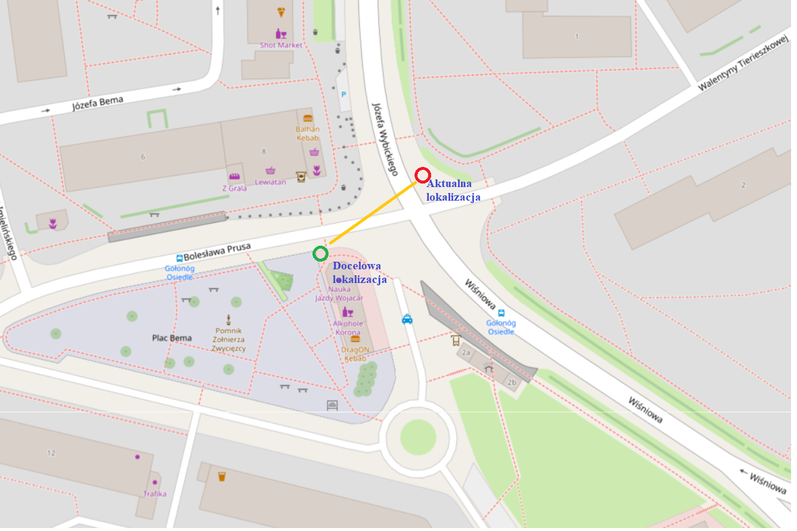
(źródło: mapy OpenStreet Map)

